 

Projet de Développement Personnel et Professionnel

Développement d’un Site Web

SUD-CLOUD & IoT

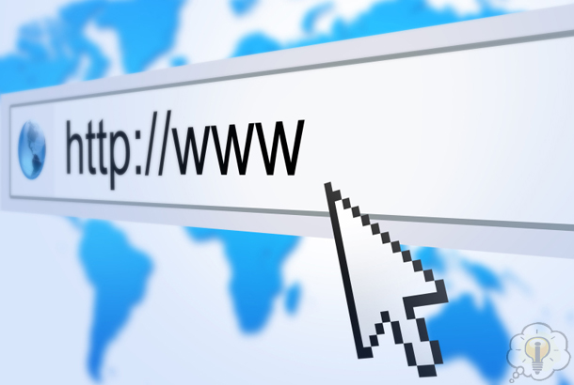

Réalisé par Encadré par :

HASNI ALLAOUI Ibtihal Mr.EN-NOUAARY Abdeslam

EL HABHOUB Salma

NAJARI Ali

**Sommaire**

Introduction………………………………………………………………………………………3

Présentation……………………………………………………………………………………..4

Page d’accueil…………………………………………………………………………………..5

Eléments du site……………………………………………………………………………….6

* Page d’accueil……………………………………………………………………6
* Eléments du site………………………………………………………………. 7
* JE DONNE……………………………………………………………….7
* ASSOCIATION………………………………………………………..10
* Collecte ………………………………………………………………. 12

Enregistrement des données………………………………………………………… 15

Conclusion……………………………………………………………………………………. 16

**Introduction**

Ces dernières années, le World Wide Web(WWW) ou le web a été reconnu comme un nouveau canal puissant d’échange d’informations. Aujourd’hui, un nombre toujours croissant d’entreprises ont créé des sites web pour publier leurs produits et services.

Le projet de développement personnel et professionnel est une occasion qui nous permettra d’accéder à ce monde comme étant des étudiants en première année du cycle d’ingénieurs en ingénierie des Systèmes Ubiquitaires et Distribués-Cloud & IoT à l’INPT.

En premier temps, nous sommes demandés de créer un site web, et ceci pour pouvoir maîtriser les langages HTML, CSS et JavaScript, de renforcer l’esprit d’innovation en cherchant une idée originale pour notre site et surtout cultiver notre esprit de groupe.

**PRESENTATION**

L’année 2020 était une année de crise pour le monde entier. Vue les conditions sanitaires plusieurs familles n’ont pas pu atteindre leurs besoins, en même temps plusieurs associations n’arrivaient pas à les aider à cause d’absence de contact entre eux. Des personnes désirent aider les autres, mais n’y arrivent pas.

Notre site « MEJMOU3IN » a pour but de créer une interface permettant le contact entre les différentes catégories de la société (donneurs, associations et même les gens qui admirent les aventures de collectes et de convoie).

**La page d’accueil :**

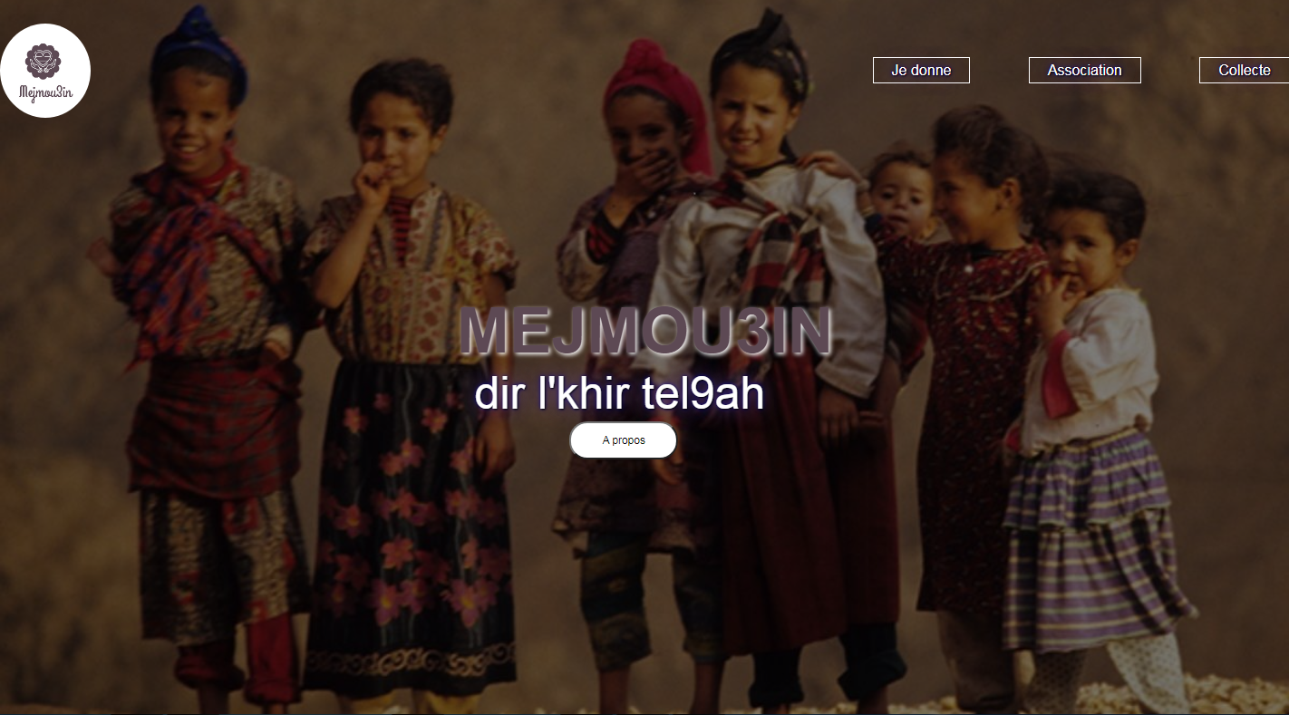

Une page simple et facile à utiliser. Elle comporte les éléments essentiels du site.

La suite comportera les détails du site et de ses paramètres.



Des pages sur Facebook et Instagram sont faites pour faciliter l’accès au site, ces pages comporteront les nouveautés du site telles que les événements des associations, et ce pour attirer l’attention des gens pour y assister.

**Eléments du site:**

Le concept de notre site consiste à créer une interface qui rassemble les donneurs, les groupes de collecte et les associations.

* **JE DONNE :**

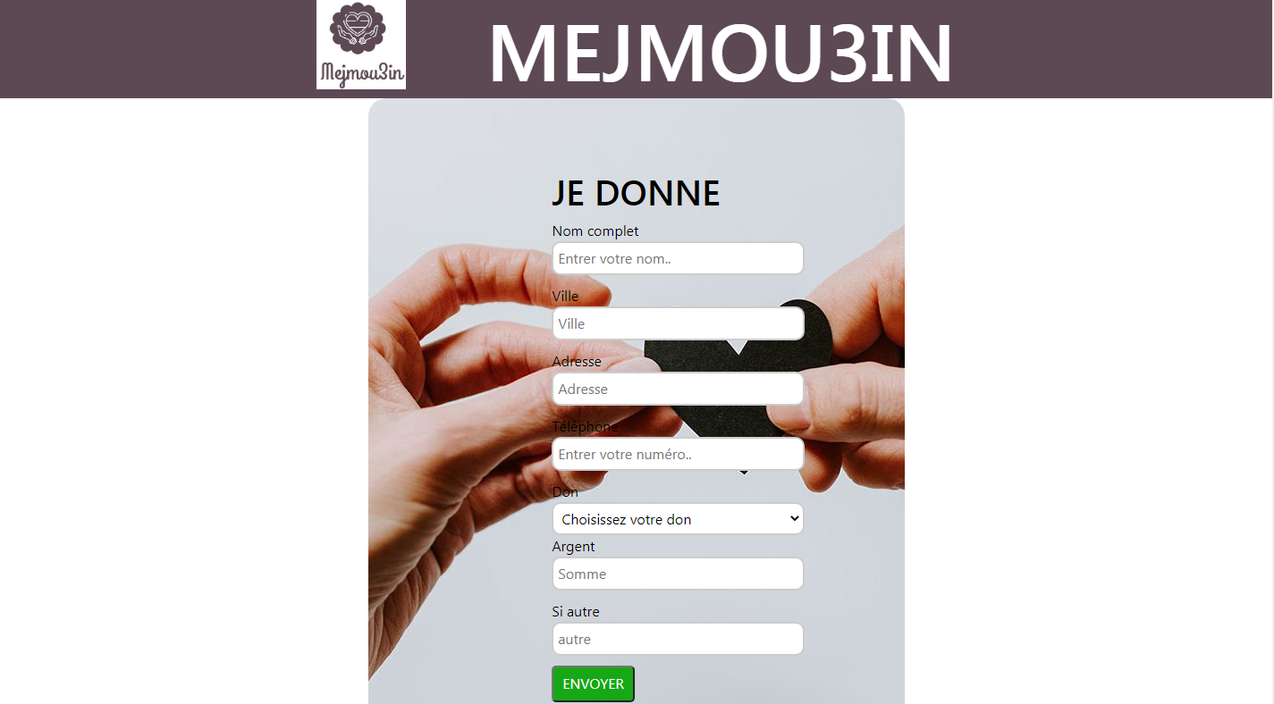

L’élément « JE DONNE » est dédié aux personnes souhaitant faire des dons

* Nom complet :

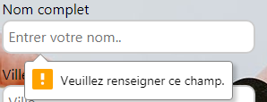

Le champ « Nom complet », un champ obligatoire, où le donneur entre son nom complet.

* Ville :

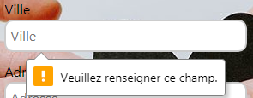

Le champ «Ville »,un champ obligatoire, où le donneur entre la ville où il vit.

* Adresse :

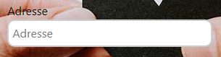

Le champ « Adresse », un champ facultatif pour l’adresse du donneur.

* Téléphone :

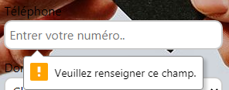

Le champ « Téléphone »,un champ obligatoire, dans lequel le visiteur entre son numéro de téléphone afin d’être contacté par les personnes intéressées par son don.

* Don :

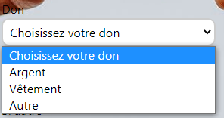

Le champ « Don », par lequel le donneur expire le type de son don, il contient trois options « Argent », « Vêtement » ou autre type qui sera précisé par le donneur dans le champ « si autre ».

* Argent :

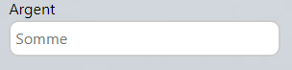

Le champ « Argent » représente la somme que désire donner le visiteur dans le cas où il a choisi l’option « Argent ».

* Si autre :

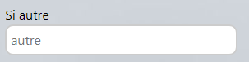

* ENVOYER :



S’il y’a un problème avec les informations données par l'utilisateur, un message apparaît au-dessous du bouton ‘ENVOYER’ demandant de les vérifier.

Au-dessous de la page seront affichées les données des personnes déjà ayant rempli le formulaire.



* **Association**:



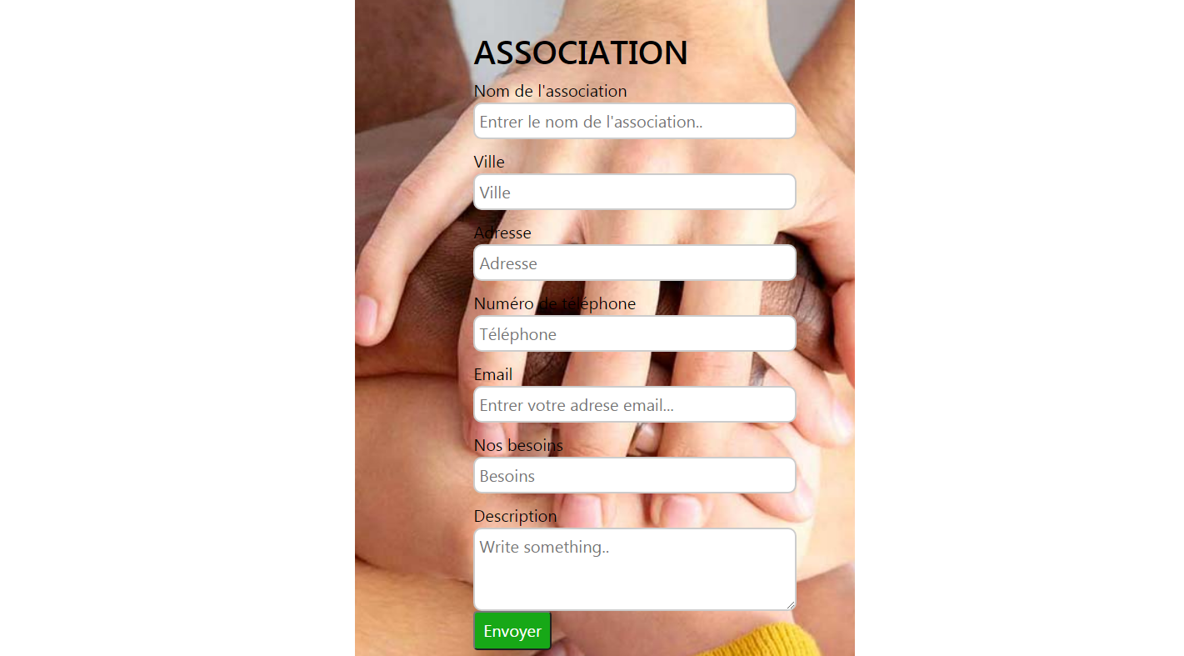

L’élément « ASSOCIATION » est dédié aux associations afin qu’elles expriment leurs besoins.

* Nom de l’association :

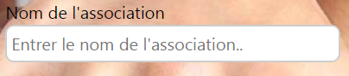

Le champ « Nom de l’association ».

* Ville :

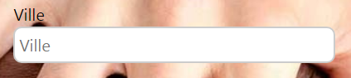

Le champ « Ville » représente la ville où se situe l’association.

* Adresse :

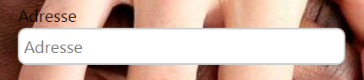

Le champ « Adresse » pour l’adresse de l’association.

* Numéro de Téléphone :

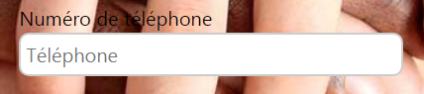

Le champ « Numéro de téléphone », représente le numéro de contact de l’association.

* Email :

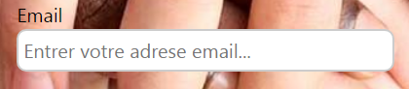

Le champ « Email »pour l’adresse email de l’association.

* Nos besoins :

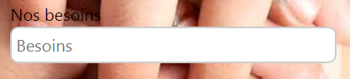

Le champ « Nos besoins » dans lequel l’association exprime ses besoins.

* Description :

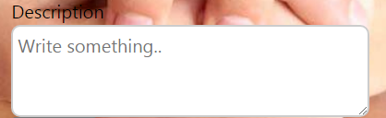

Le champ « Description » est pour plus d’informations que l’association souhaite ajouter.

* Envoyer :

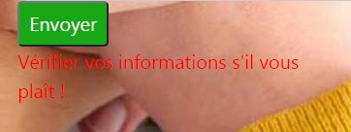

Le visiteur cliquer sur le bouton « Envoyer » pour sauvegarder les données. Dans le cas de manque de l’un des champs, erreur au niveau de la forme, c’est-à-dire entrer une information non convenable au champ, après avoir cliqué sur « Envoyer » un message d’erreur apparait.

Les informations des associations ayant rempli le formulaire seront affichées au-dessous de la page.





* **Collecte :**



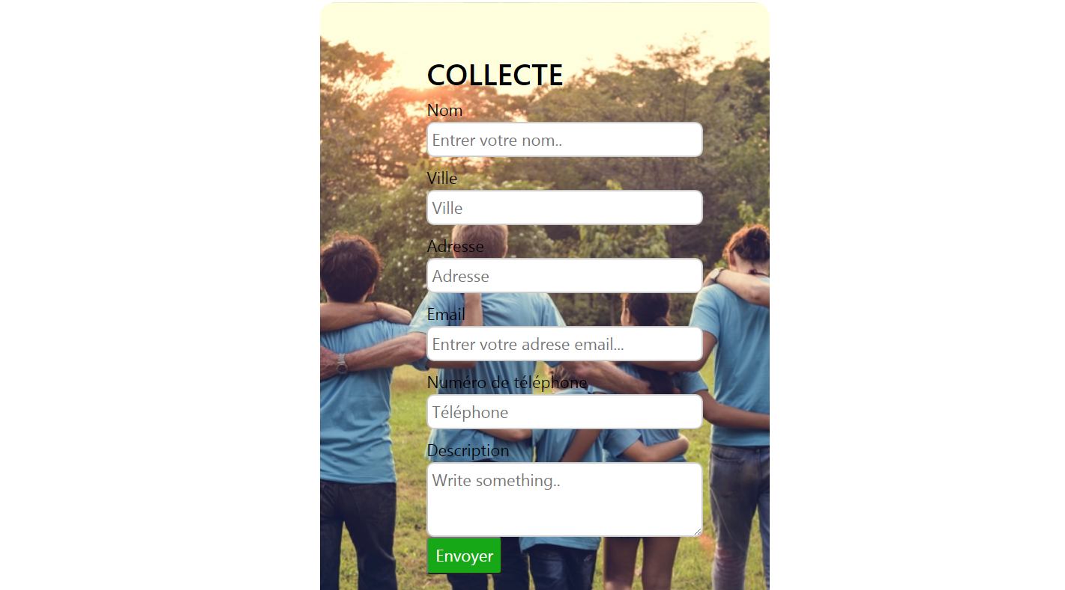

L’élément « Collecte » est pour toute personne qui aime les aventures et cherchant des groupes pour organiser des collectes.

* Nom :

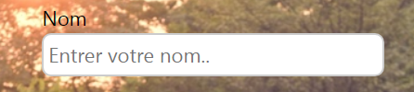

Le champ « Nom » dans lequel l’utilisateur entre son nom complet.

* Ville :

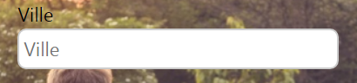

Le champ « Ville » pour la ville du visiteur.

* Adresse :

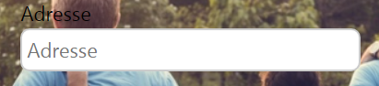

Le champ « Adresse » pour son adresse.

* Email :

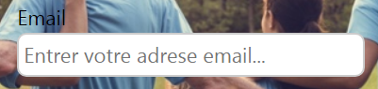

Le champ « Email » dans lequel le visiteur entre son adresse email.

* Numéro de téléphone :

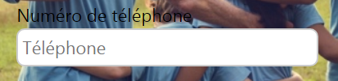

Le champ « Numéro de téléphone » pour son numéro de téléphone d’être contacté par toute personne ayant le même interêt.

* Description :

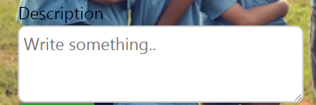

Le champ « Description » dans lequel le visiteur peut s’exprimer.

* Envoyer :

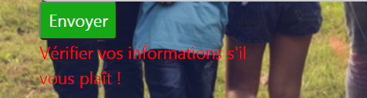

Après avoir rempli le formulaire, le visiteur envoie les données en cliquant sur le bouton « Envoyer ». En cas d’erreur, forme entrée inconvenable, ou manque d’informations le message « Vérifier vos informations s’il vous plaît ! » apparait.

De même que autres pages, toutes les informations saisies auparavant seront affichées au-dessous de la page.

**Enregistrement des données**:

Après avoir saisi les données et les envoyé, les données seront enregistrées sur une base de donnée qu’on a appelée « mejmou3in », dans laquelle on a créé trois tables : « je_donne », « association » et « collecte ».

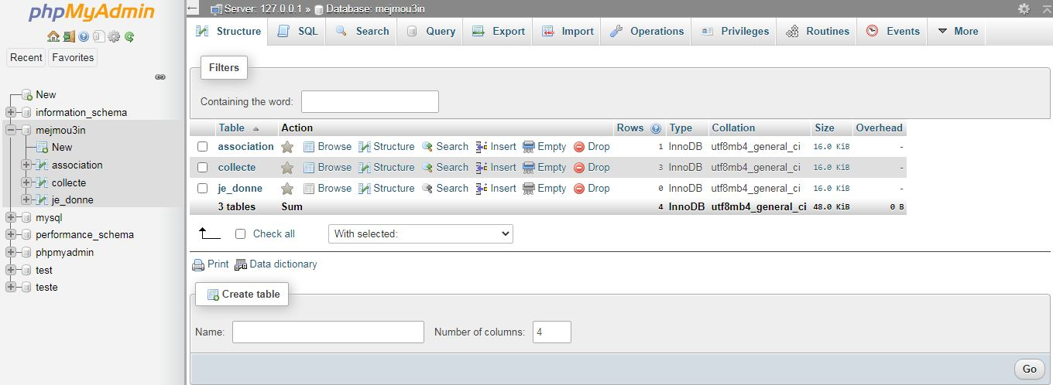

Chacune de ces tables va comporter les informations saisies dans le formulaire de l’élément qui porte son nom.

La table « je_donne » comporte les éléments suivants :



La table « association » comporte les éléments :



La table « collecte » comporte les éléments :



La base de donnée sera traitée en faisant des regroupements par ville; autrement dit, les informations des donneurs et des personnes intéressées par le collecte vont être envoyées aux associations qui se situent dans la même ville pour qu’ils puissent se communiquer. D’où l’idée de « Mejmou3in ».

Conclusion :